РОССИЙСКИЙ УНИВЕРСИТЕТ ДРУЖБЫ НАРОДОВ

**Факультет физико-математических и естественных наук**

**Кафедра прикладной информатики и теории вероятностей**

ОТЧЕТ

по лабораторной работе № 5

**Конфигурирование VLAN**

*дисциплина: Администрирование локальных сетей*

Студент: Ким Реачна

Группа: НПИбд 02-20

Студенческий билет: 1032205204

**МОСКВА**

2022 г.

**Цель работы**

Получить основные навыки по настройке VLAN на коммутаторах сети.

**Выполнение работы**

**Задание 1.** На коммутаторах сети настроить Trunk-порты на соответствующих интерфейсах, связывающих коммутаторы между собой.

* Конфигурация Trunk-порта коммутатор msk-donskaya-kim-sw-1 (Рис. 1):

msk−donskaya-kim-sw−1>enable

msk−donskaya-kim−sw −1#configure terminal

msk−donskaya-kim−sw −1(config)#interface g0/1

msk−donskaya-kim−sw −1(config −if)#switchport mode trunk

msk−donskaya-kim−sw −1(config)#interface g0/2

msk−donskaya-kim−sw −1(config −if)#switchport mode trunk

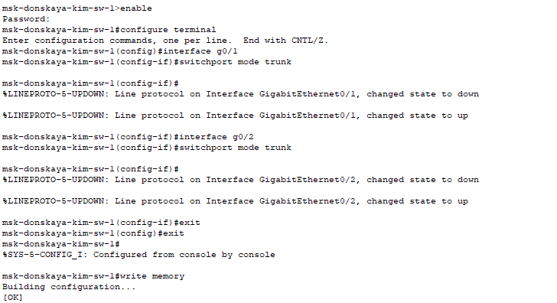

Рисунок 1

* Конфигурация Trunk-порта коммутатор msk-donskaya-kim-sw-2 (Рис. 2):

msk-donskaya-kim-sw-2>enable

msk-donskaya-kim-sw-2#configure terminal

msk-donskaya-kim-sw-2(config)#interface g0/1

msk-donskaya-kim-sw-2(config-if)#switchport mode trunk

msk-donskaya-kim-sw-2(config-if)#interface g0/2

msk-donskaya-kim-sw-2(config-if)#switchport mode trunk

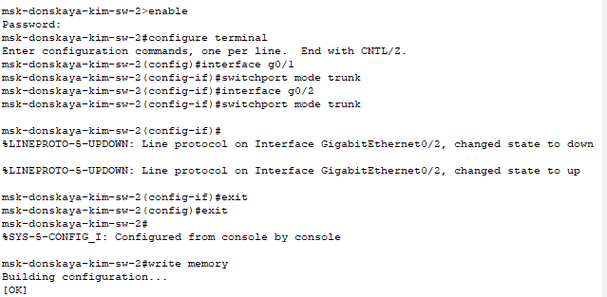

Рисунок 2

* Конфигурация Trunk-порта коммутатор msk-donskaya-kim-sw-3 (Рис. 3):

msk-donskaya-kim-sw-3>enable

msk-donskaya-kim-sw-3#configure terminal

msk-donskaya-kim-sw-3(config)#interface g0/1

msk-donskaya-kim-sw-3(config-if)#switchport mode trunk

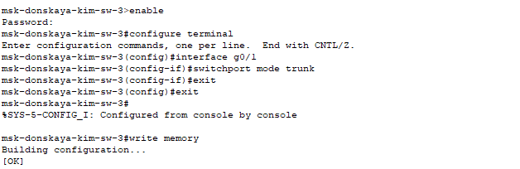

Рисунок 3

* Конфигурация Trunk-порта коммутатор msk-donskaya-kim-sw-4 (Рис. 4)

msk-donskaya-kim-sw-4>enable

msk-donskaya-kim-sw-4#configure terminal

msk-donskaya-kim-sw-4(config)#interface g0/1

msk-donskaya-kim-sw-4(config-if)#switchport mode trunk

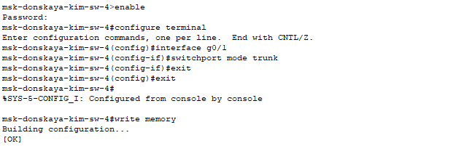

Рисунок 4

* Конфигурация Trunk-порта коммутатор msk-pavlovskaya-kim-sw-1(Рис. 5):

msk-pavlovskaya-kim-sw-1>en

msk-pavlovskaya-kim-sw-1#conf terminal

msk-pavlovskaya-kim-sw-1(config)#interface f0/24

msk-pavlovskaya-kim-sw-1(config-if)#switchport mode trunk

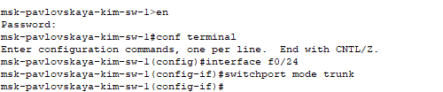

Рисунок 5

**Задание 2:** Коммутатор msk-donskaya-sw-1 настроить как VTP-сервер и прописать на нём номера и названия VLAN.

Пример конфигурации VTP:

msk−donskaya −sw−1>enable

msk−donskaya −sw −1#configure terminal

msk−donskaya −sw −1(config)#vtp mode server

msk−donskaya −sw −1(config)#vtp domain donskaya

msk−donskaya −sw −1(config)#vtp password cisco

msk−donskaya −sw −1(config −vlan)#vlan 2

msk−donskaya −sw −1(config −vlan)#name management

msk−donskaya −sw −1(config −vlan)#vlan 3

msk−donskaya −sw −1(config −vlan)#name servers

msk−donskaya −sw −1(config −vlan)#vlan 101

msk−donskaya −sw −1(config −vlan)#name dk

msk−donskaya −sw −1(config −vlan)#vlan 102

msk−donskaya −sw −1(config −vlan)#name departaments

msk−donskaya −sw −1(config −vlan)#vlan 103

msk−donskaya −sw −1(config −vlan)#name adm

msk−donskaya −sw −1(config −vlan)#vlan 104

msk−donskaya −sw −1(config −vlan)#name other

* Конфигурация VTP коммутатор msk-donskaya-kim-sw-1 (Рис. 6):

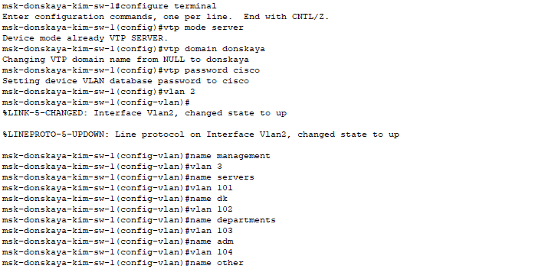

Рисунок 6

**Задание 3:** Коммутаторы msk-donskaya-sw-2, msk-donskaya-sw-4, msk-pavlovskaya-sw-1 настроить как VTP-клиенты, на интерфейсах указать принадлежность к соответствующему VLAN.

Пример конфигурации VTP-клиенты:

msk-donskaya-kim-sw-2#configure terminal

msk-donskaya-kim-sw-2(config)#vtp domain donskaya

msk-donskaya-kim-sw-2(config)#vtp mode client

msk-donskaya-kim-sw-2(config)#vtp password cisco

* Конфигурация VTP-клиенты коммутатор msk-donskaya-kim-sw-2 (Рис. 7):

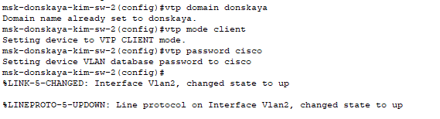

Рисунок 7

* Конфигурация VTP-клиенты коммутатор msk-donskaya-kim-sw-3 (Рис. 8):

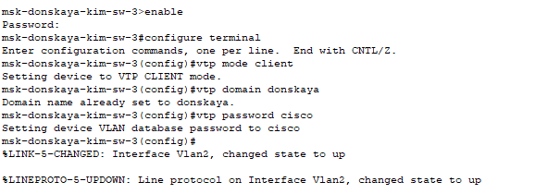

Рисунок 8

* Конфигурация VTP-клиенты коммутатор msk-donskaya-kim-sw-4 (Рис. 9):

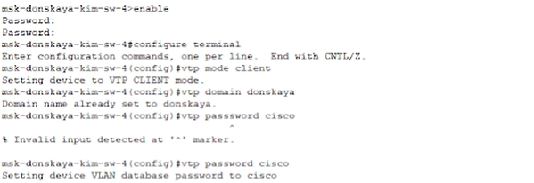

Рисунок 9

* Конфигурация VTP-клиенты коммутатор msk-pavlovskaya-kim-sw-1 (Рис. 10):

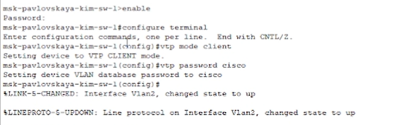

Рисунок 10

**Задание 4:** На серверах прописать IP-адреса, конфигурации диапазонов портов.

Пример конфигурации диапазона портов:

msk−donskaya −sw −4#conf terminal

msk−donskaya −sw −4(config)#vtp mode client

msk−donskaya −sw −4(config)#interface range f0/1 − 5

msk−donskaya −sw −4(config −if−range)#switchport mode access

msk−donskaya −sw −4(config −if−range)#switchport access vlan 101

* Конфигурация диапазона портов коммутатор msk-donskaya-kim-sw-4 (Рис. 11):

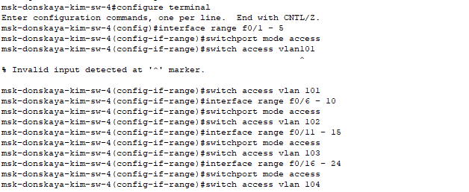

Рисунок 11

* Конфигурация диапазона портов коммутатор msk-donskaya-kim-sw-3 (Рис. 12):

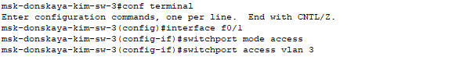

Рисунок 12

* Конфигурация диапазона портов коммутатор msk-donskaya-kim-sw-2 (Рис. 13):

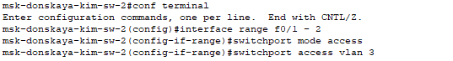

Рисунок 13

* Конфигурация диапазона портов коммутатор msk-pavlovskaya-kim-sw-1 (Рис. 14):

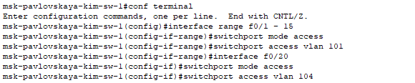

Рисунок 14

**Задание 5:** На оконечных устройствах указать соответствующий адрес шлюза и прописать статические IP-адреса из диапазона соответствующей сети, следуя регламенту выделения ip-адресов.

* **Web:**

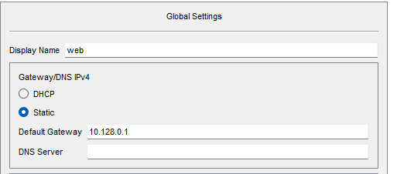

Рисунок 15: default-gateway

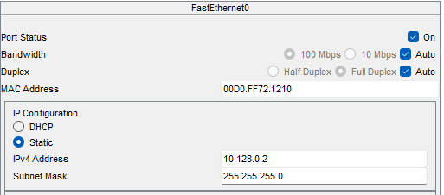

Рисунок 16: IP

* **File**

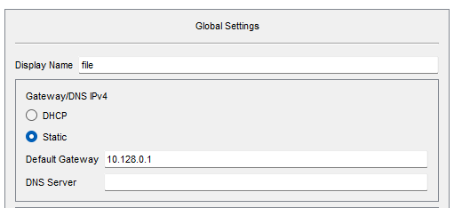

Рисунок 17: default-gateway

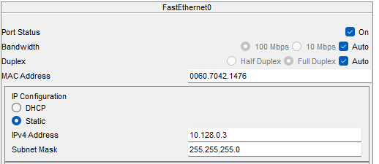

Рисунок 18: IP

* **Mail**

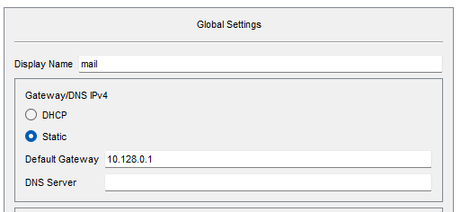

Рисунок 19: default-gateway

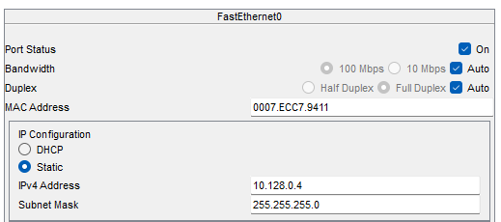

Рисунок 20: IP

* **Dk-donskaya-kim-1:**

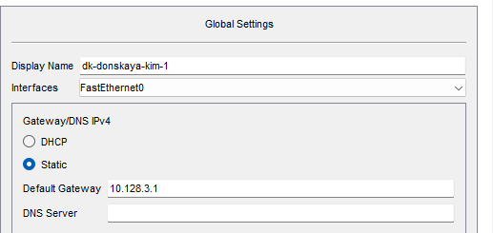

Рисунок 21: default-gateway

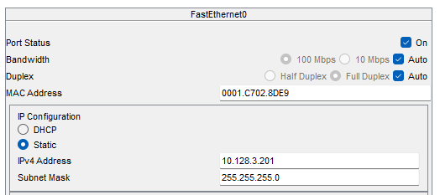

Рисунок 22: IP

* **Dep-donskaya-kim-1:**

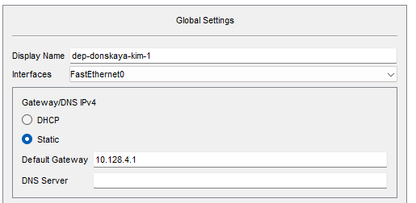

Рисунок 23: default-gateway

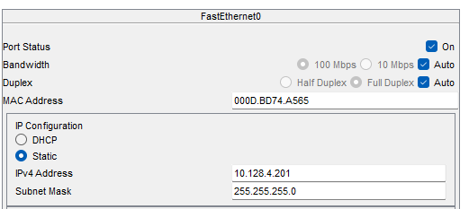

Рисунок 24: IP

* **Adm-donskaya-kim-1:**

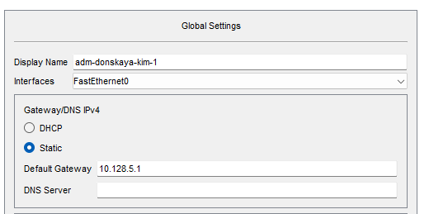

Рисунок 25: default-gateway

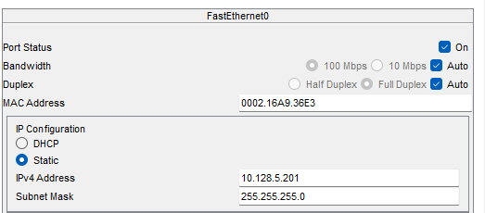

Рисунок 26: IP

* **Other-donskaya-kim-1:**

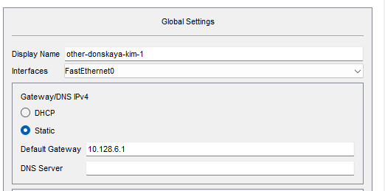

Рисунок 27: default-gateway

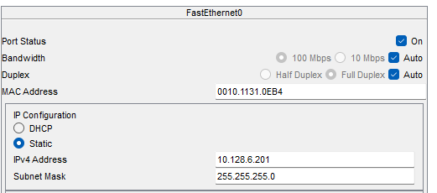

Рисунок 28: IP

* **Dk-pavlovskaya-kim-1:**

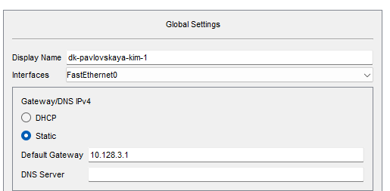

Рисунок 29: default-gateway

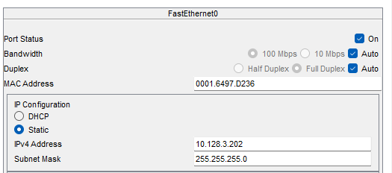

Рисунок 30: IP

* **Other-pavlovskaya-kim-1:**

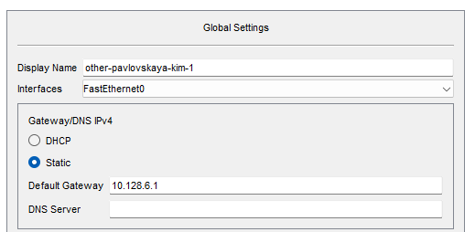

Рисунок 31: default-gateway

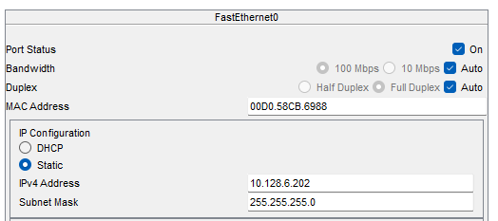

Рисунок 32: IP

**Задание 6:** Проверить доступность устройств, принадлежащих одному VLAN, и недоступность устройств, принадлежащих разным VLAN.

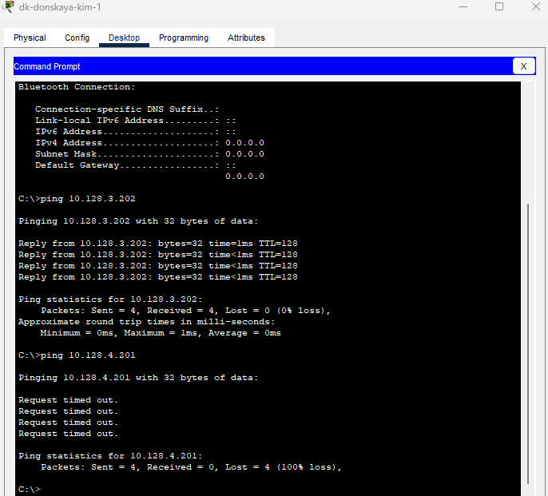

Рисунок 33: ping 10.128.3.202



Рисунок 34: ping 10.128.4.201

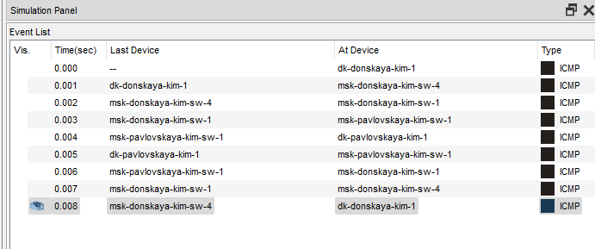

Рисунок 35: simulation panel

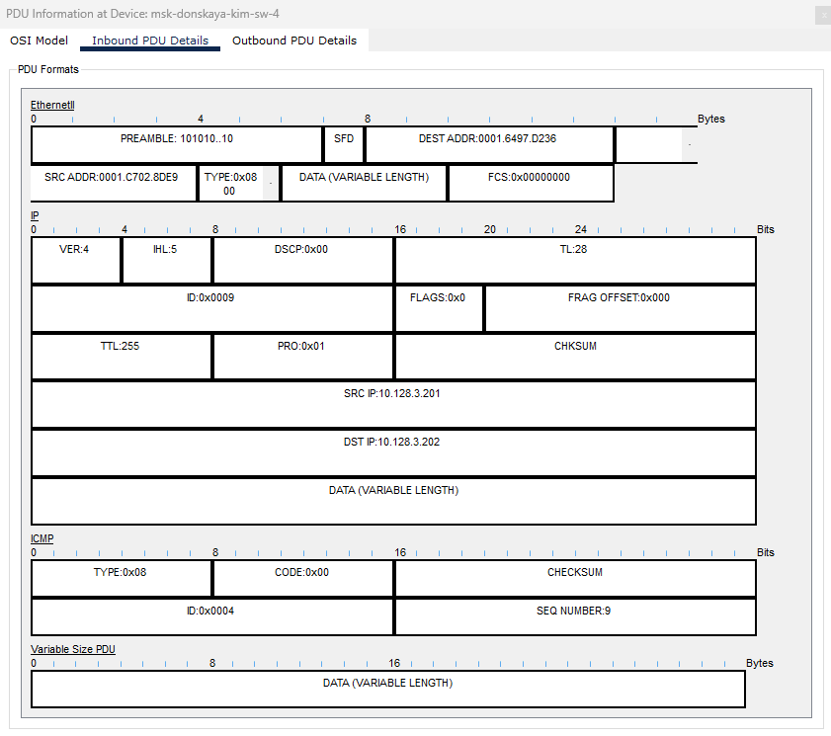

Рисунок 36: PDU imformation

**Конфигурации оборудования**

* **msk-donskaya-kim-sw-1**

!

version 15.0

no service timestamps log datetime msec

no service timestamps debug datetime msec

service password-encryption

!

hostname msk-donskaya-kim-sw-1

!

enable secret 5 $1$mERr$hx5rVt7rPNoS4wqbXKX7m0

!

!

!

ip domain-name donskaya.rudn.edu

!

username admin secret 5 $1$mERr$hx5rVt7rPNoS4wqbXKX7m0

!

!

!

spanning-tree mode pvst

spanning-tree extend system-id

!

interface FastEthernet0/1

switchport mode trunk

!

interface FastEthernet0/2

!

interface FastEthernet0/3

!

interface FastEthernet0/4

!

interface FastEthernet0/5

!

interface FastEthernet0/6

!

interface FastEthernet0/7

!

interface FastEthernet0/8

!

interface FastEthernet0/9

!

interface FastEthernet0/10

!

interface FastEthernet0/11

!

interface FastEthernet0/12

!

interface FastEthernet0/13

!

interface FastEthernet0/14

!

interface FastEthernet0/15

!

interface FastEthernet0/16

!

interface FastEthernet0/17

!

interface FastEthernet0/18

!

interface FastEthernet0/19

!

interface FastEthernet0/20

!

interface FastEthernet0/21

!

interface FastEthernet0/22

!

interface FastEthernet0/23

!

interface FastEthernet0/24

!

interface GigabitEthernet0/1

switchport mode trunk

!

interface GigabitEthernet0/2

switchport mode trunk

!

interface Vlan1

no ip address

shutdown

!

interface Vlan2

ip address 10.128.1.2 255.255.255.0

!

ip default

-gateway 10.128.1.1

!!!!

line con 0

password 7 0822455D0A16

login

!

line vty 0 4

password 7 0822455D0A16

login

transport input ssh

line vty 5 15

login

!

!

!

!

end

* **msk-donskaya-kim-sw-2**

!

version 12.1

no service timestamps log datetime msec

no service timestamps debug datetime msec

service password-encryption

!

hostname msk-donskaya-kim-sw-2

!

enable secret 5 $1$mERr$hx5rVt7rPNoS4wqbXKX7m0

!

!

!

ip domain-name donskaya.rudn.edu

!

username admin secret 5 $1$mERr$hx5rVt7rPNoS4wqbXKX7m0

!

!

!

spanning-tree mode pvst

spanning-tree extend system-id

!

interface FastEthernet0/1

switchport access vlan 3

switchport mode access

!

interface FastEthernet0/2

switchport access vlan 3

switchport mode access

!

interface FastEthernet0/3

!

interface FastEthernet0/4

!

interface FastEthernet0/5

!

interface FastEthernet0/6

!

interface FastEthernet0/7

!

interface FastEthernet0/8

!

interface FastEthernet0/9

!

interface FastEthernet0/10

!

interface FastEthernet0/11

!

interface FastEthernet0/12

!

interface FastEthernet0/13

!

interface FastEthernet0/14

!

interface FastEthernet0/15

!

interface FastEthernet0/16

!

interface FastEthernet0/17

!

interface FastEthernet0/18

!

interface FastEthernet0/19

!

interface FastEthernet0/20

!

interface FastEthernet0/21

!

interface FastEthernet0/22

!

interface FastEthernet0/23

!

interface FastEthernet0/24

!

interface GigabitEthernet0/1

switchport mode trunk

!

interface GigabitEthernet0/2

switchport mode trunk

!

interface Vlan1

no ip address

shutdown

!

interface Vlan2

ip address 10.128.1.3 255.255.255.0

!

ip default

-gateway 10.128.1.1

!

!

!

!

line con 0

password 7 0822455D0A16

login

!

line vty 0 4

password 7 0822455D0A16

login

transport input ssh

line vty 5 15

login

!

!

!

!

end

* **msk-donskaya-kim-sw-3**

!

version 12.1

no service timestamps log datetime msec

no service timestamps debug datetime msec

service password-encryption

!

hostname msk-donskaya-kim-sw-3

!

enable secret 5 $1$mERr$hx5rVt7rPNoS4wqbXKX7m0

!

!

!

ip domain-name donskaya.rudn.edu

!

username admin secret 5 $1$mERr$hx5rVt7rPNoS4wqbXKX7m0

!

!

!

spanning

-tree mode pvst

spanning

-tree extend system

-id

!

interface FastEthernet0/1

switchport access vlan 3

switchport mode access

!

interface FastEthernet0/2

!

interface FastEthernet0/3

!

interface FastEthernet0/4

!

interface FastEthernet0/5

!

interface FastEthernet0/6

!

interface FastEthernet0/7

!

interface FastEthernet0/8

!

interface FastEthernet0/9

!

interface FastEthernet0/10

!

interface FastEthernet0/11

!

interface FastEthernet0/12

!

interface FastEthernet0/13

!

interface FastEthernet0/14

!

interface FastEthernet0/15

!

interface FastEthernet0/16

!

interface FastEthernet0/17

!

interface FastEthernet0/18

!

interface FastEthernet0/19

!

interface FastEthernet0/20

!

interface FastEthernet0/21

!

interface FastEthernet0/22

!

interface FastEthernet0/23

!

interface FastEthernet0/24

!

interface GigabitEthernet0/1

switchport mode trunk

!

interface GigabitEthernet0/2

!

interface Vlan1

no ip address

shutdown

!

interface Vlan2

ip address 10.128.1.4 255.255.255.0

!

ip default-gateway 10.128.1.1

!

!

!

!

line con 0

password 7 0822455D0A16

login

!

line vty 0 4

password 7 0822455D0A16

login

transport input ssh

line vty 5 15

login

!

!

!

!

end

* **msk-donskaya-kim-sw-4**

!

version 12.1

no service timestamps log datetime msec

no service timestamps debug datetime msec

service password-encryption

!

hostname msk-donskaya-kim-sw-4

!

enable secret 5 $1$mERr$hx5rVt7rPNoS4wqbXKX7m0

!

!

!

ip domain-name donskaya.rudn.edu

!

username admin secret 5 $1$mERr$hx5rVt7rPNoS4wqbXKX7m0

!

!

!

spanning-tree mode pvst

spanning-tree extend system-id

!

interface FastEthernet0/1

switchport access vlan 101

switchport mode access

!

interface FastEthernet0/2

switchport access vlan 101

switchport mode access

!

interface FastEthernet0/3

switchport access vlan 101

switchport mode access

!

interface FastEthernet0/4

switchport access vlan 101

switchport mode access

!

interface FastEthernet0/5

switchport access vlan 101

switchport mode access

!

interface FastEthernet0/6

switchport access vlan 102

switchport mode access

!

interface FastEthernet0/7

switchport access vlan 102

switchport mode access

!

interface FastEthernet0/8

switchport access vlan 102

switchport mode access

!

interface FastEthernet0/9

switchport access vlan 102

switchport mode access

!

interface FastEthernet0/10

switchport access vlan 102

switchport mode access

!

interface FastEthernet0/11

switchport access vlan 103

switchport mode access

!

interface FastEthernet0/12

switchport access vlan 103

switchport mode access

!

interface FastEthernet0/13

switchport access vlan 103

switchport mode access

!

interface FastEthernet0/14

switchport access vlan 103

switchport mode access

!

interface FastEthernet0/15

switchport access vlan 103

switchport mode access

!

interface FastEthernet0/16

switchport access vlan 104

switchport mode access

!

interface FastEthernet0/17

switchport access vlan 104

switchport mode access

!

interface FastEthernet0/18

switchport access vlan 104

switchport mode access

!

interface FastEthernet0/19

switchport access vlan 104

switchport mode access

!

interface FastEthernet0/20

switchport access vlan 104

switchport mode access

!

interface FastEthernet0/21

switchport access vlan 104

switchport mode access

!

interface FastEthernet0/22

switchport access vlan 104

switchport mode access

!

interface FastEthernet0/23

switchport access vlan 104

switchport mode access

!

interface FastEthernet0/24

switchport access vlan 104

switchport mode access

!

interface GigabitEthernet0/1

switchport mode trunk

!

interface GigabitEthernet0/2

!

interface Vlan1

no ip address

shutdown

!

interface Vlan2

ip address 10.128.1.5 255.255.255.0

!

ip default

-gateway 10.128.1.1

!

!

!

!

line con 0

password 7 0822455D0A16

login

!

line vty 0 4

password 7 0822455D0A16

login

transport input ssh

line vty 5 15

login

!

!

!

!

end

* **msk-pavlovskaya-kim-sw-1**

!

version 12.1

no service timestamps log datetime msec

no service timestamps debug datetime msec

service password-encryption

!

hostname msk-pavlovskaya-kim-sw-1

!

enable secret 5 $1$mERr$hx5rVt7rPNoS4wqbXKX7m0

!

!

!

ip domain-name donskaya.rudn.edu

!

username admin secret 5 $1$mERr$hx5rVt7rPNoS4wqbXKX7m0

!

!

!

spanning-tree mode pvst

spanning-tree extend system-id

!

interface FastEthernet0/1

switchport access vlan 101

switchport mode access

!

interface FastEthernet0/2

switchport access vlan 101

switchport mode access

!

interface FastEthernet0/3

switchport access vlan 101

switchport mode access

!

interface FastEthernet0/4

switchport access vlan 101

switchport mode access

!

interface FastEthernet0/5

switchport access vlan 101

switchport mode access

!

interface FastEthernet0/6

switchport access vlan 101

switchport mode access

!

interface FastEthernet0/7

switchport access vlan 101

switchport mode access

!

interface FastEthernet0/8

switchport access vlan 101

switchport mode access

!

interface FastEthernet0/9

switchport access vlan 101

switchport mode access

!

interface FastEthernet0/10

switchport access vlan 101

switchport mode access

!

interface FastEthernet0/11

switchport access vlan 101

switchport mode access

!

interface FastEthernet0/12

switchport access vlan 101

switchport mode access

!

interface FastEthernet0/13

switchport access vlan 101

switchport mode access

!

interface FastEthernet0/14

switchport access vlan 101

switchport mode access

!

interface FastEthernet0/15

switchport access vlan 101

switchport mode access

!

interface FastEthernet0/16

!

interface FastEthernet0/17

!

interface FastEthernet0/18

!

interface FastEthernet0/19

!

interface FastEthernet0/20

switchport access vlan 104

switchport mode access

!

interface FastEthernet0/21

!

interface FastEthernet0/22

!

interface FastEthernet0/23

!

interface FastEthernet0/24

switchport mode trunk

!

interface GigabitEthernet0/1

!

interface GigabitEthernet0/2

!

interface Vlan1

no ip address

shutdown

!

interface Vlan2

ip address 10.128.1.6 255.255.255.0

!

ip default

-gateway 10.128.1.1

!

!

!

!

line con 0

password 7 0822455D0A16

login

!

line vty 0 4

password 7 0822455D0A16

login

transport input ssh

line vty 5 15

login

!

!

!

!

end

**Ответы на контрольные вопрос**

1. Какая команда используется для просмотра списка VLAN на сетевом устройстве?

show vlan

1. Охарактеризуйте VLAN Trunking Protocol (VTP). Приведите перечень команд для настройки и просмотра информации о VLAN. Протокол локальной сети для обмена информацией о VLAN на выбранном транковом порту.

switchport mode trunk/access

switchport access vlan …

vtp mode server/client

vtp domain …

vtp password …

vlan …

name …

1. Охарактеризуйте Internet Control Message Protocol (ICMP).

Используется для передачи сообщений об ошибках и других исключительных ситуациях, возникших при передаче данных. Также на ICMP возлагаются некоторые сервисные функции.

1. Охарактеризуйте Address Resolution Protocol (ARP).

Используется для определения MAC-адреса по IP-адресу другого компьютера.

1. Что такое MAC-адрес? Какова его структура?

Уникальный идентификатор, присваиваемый каждой единице активного оборудования или некоторым их интерфейсам в компьютерных сетях Ethernet.

**Вывод:**

Получила основные навыки по настройке VLAN на коммутаторах сети